Тема:Поняття «чисельник», «знаменник». Риска дробу як знак ділення. Розв'язування складених задач на 2-4 дії, які є комбінацією вивчених видів простих задач.
Мета :пояснити учням сутність чисельника і знаменника дробу;вчити пояснювати їх на прикладах, навчати грамотно висловлювати свої думки, виховувати цілеспрямованість, впевненість у собі;розвивати і вдосконалювати обчислювальні навички , створити емоційний настрій і збудити інтерес до засвоєння нових знань; виховувати працьовитість, охайність ведення записів, доводити розпочату роботу до кінця.
Хід уроку
І.Організаційний момент
Сьогодні до нашого класу надійшов лист!Давайте уважно заслухаємо його.
Дорогі дітки!
Звертається до вас ,бабуся Галина і дідусь Семен.
Просимо вашої допомоги,ми дуже сумуємо за своїми дітьми та онуками і хочемо скоріше їх побачити .Але ,зла чаклунка,зачарувала всі стежини,що йдуть до нашого дому,і тому наші близькі заблукали!
Але,якщо ви допоможете виконати нам всі завдання ,які нам вигадала чаклунка,то всі її злі чари зникнуть назавжди ,і тоді ми зможемо зустрітися з нашими дітьми та внуками!
Дуже сподіваємося на вашу допомогу !

ІІ.Актуалізація опорних знань
2.1.Перевірка домашнього завдання
Завдання 971
-Прочитайте обчислення виразів двома способами .
(60-24):4=9 60:4-24:4=9
(36+24):4=15 36:4+24:4=15
(48+36):6=14 48:6+36:6=14
Завдання 972
Яка висота клена ?
15+15:3=10(м)
2.2.Запис дробів під диктування.
½…
2.3.Хвилинка каліграфії (ст.147)
-Які дроби пропущені ?
ІІІ.Повідомлення теми і мети уроку
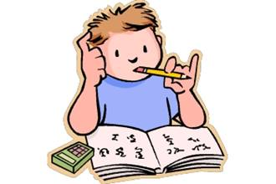
-Сьогодні на уроці ми продовжимо ознайомлення із дробами.
Ми вивчаєм дріб звичайний,
Фантазуєм надзвичайно:
Куди погляд наш впаде-
Загадкове щось знайде!

ІV.Вивчення нового матеріалу
4.1.Робота за підручником (ст.147-148)
Учні ознайомлюються з правилом:знаменник дробу показує ,на скільки рівних частин поділено ціле ,а чисельник-скільки таких частин узято .
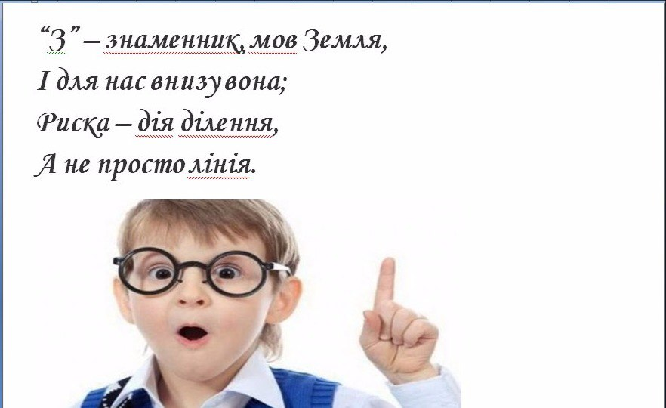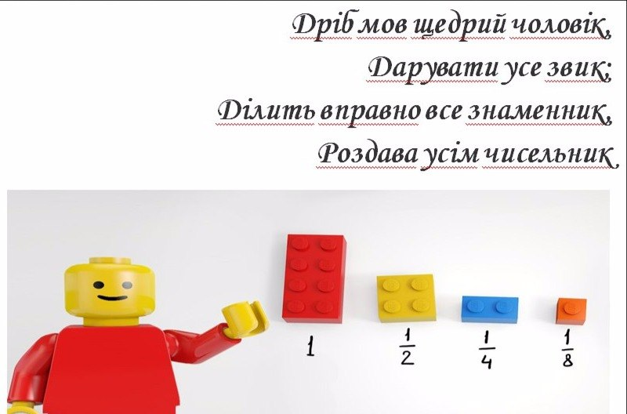
Завдання 973 Колективне опрацювання матеріалу
-Яку частину смужки зафарбовано на кожному малюнку ?
Учні записують ці частини дробами.Порівнюють ,що більше,та записують за зразком .
-ЗВЕРНІТЬ УВАГУ:чим на більше частин поділено ціле,тим менша величина однієї частини.
Фізкультхвилинка
V.Розвиток математичних знань.
5.1Продовження роботи за підручником (ст. 147-148)
Завдання 974 .Робота в парі .
-Яку фігуру зображено на кожному малюнку ?
-Яку частину фігури зафарбовано?
Учені записують ці частини біля дошки,решта-у зошитах.
Завдання 975 .Порівняння дробів.
Один учень біля дошки ,решта у зошитах.
Завдяння 977
Поясніть числа задачі.
-Що означає число 32?
-Що означає знаменник 4 ?(Число 4 означає,що увесь виноград розділили на чотири рівні частини.)
-Що означає чисельник 1?(Число 1 означає,що лише одну таку частину взяли.)
-Яку число є шуканим ?(Маса родзинок.)
Розв’язання
32:4=8(кг)
Відповідь:8 кілограмів родзинок можна отримати з 32 кілограмів винограду.
Завдання 978
І-спосіб
1)24+4=28(грн.)-заплатили за альбом;
2)28:7=4(грн.)
ІІ-спосіб
(24+4):7=4 (грн.)
Відповідь:4 гривні заплатили за плакат.
Завдання 979.
1)9:3=3(см)-ширина прямокутника ;
2)(9+3)*2=24(см)
Відповідь:периметр прямокутника 24 сантиметри .
5.2.Офтальмологічна пауза
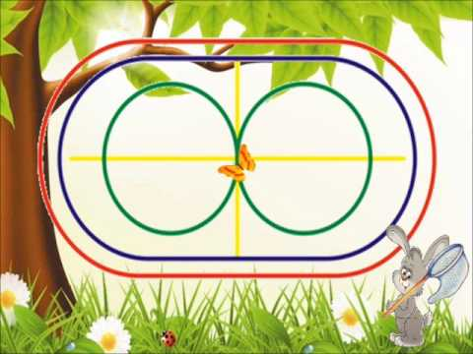

5.3.Самостійна робота

Зафарбуй : 2/9, 1/6, 2/3,1/2,3/4

V.Підсумок уроку.
-Що означає число над рискою?
-Що означає число під рискою?
-Молодці,ви виконали всі завдання !І допомогли знайти родині вірний шлях ,до будиночку бабусі і дідуся .
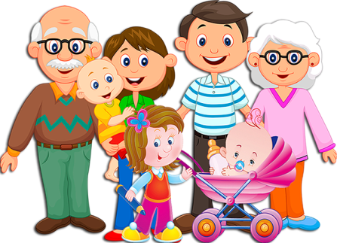
Бабуся Галина і дідусь Семен вам дуже вдячні ,за вашу роботу.І попросили передати вам гостинець .
VІІ.Домашнє завдання.
Сторінка 148,завдання 980,981 .

